

ÍNDICE
INTRODUCCIÓN 4
DATOS GENERALES DE LA EMPRESA 5
ORGANIGRAMA 6
MARCO JURÍDICO 7
INTERNACIONAL 9
EUROPEO 10
NACIONAL 12
AUTONÓMICO 14
PRINCIPIOS APLICABLES 15
METODOLOGÍA 18
ÁMBITO Y VIGENCIA 21
PARTES QUE CONFORMAN EL PLAN DE IGUALDAD 23
ANÁLISIS DIAGNÓSTICO 25
AUDITORÍA RETRIBUTIVA 28
METODOLOGÍA 29
DIAGNÓSTICO CUANTITATIVO 30
OBJETIVOS Y MEDIDAS 32
ÁREA 1. CULTURA DE LA ENTIDAD Y COMUNICACIÓN 35
ÁREA 2. CONDICIONES LABORALES 39
ÁREA 3. ACCESO Y SELECCIÓN 43
ÁREA 4. PROMOCIÓN PROFESIONAL 46
ÁREA 5. FORMACIÓN 48
ÁREA 6. RETRIBUCIONES 50
ÁREA 7. CORRESPONSABILIDD Y CONCILIACIÓN DE LA VIDA PERSONAL, LABORAL Y FAMILIAR 51
ÁREA 8. SALUD LABORAL CON PERSPECTIVA DE GÉNERO 55
ÁREA 9. PREVENCIÓN Y ACTUACIÓN ANTE EL ACOSO SEXUAL Y POR RAZÓN DE SEXO 57
PROCESO DE MODIFICACIÓN 60
SEGUIMIENTO Y EVALUACIÓN 64
FUNCIONES DE LA COMISIÓN DE SEGUIMIENTO DE IGUALDAD 65
Elaboración del informe de evaluación final del Plan de Igualdad. 67

INTRODUCCIÓN

A través del presente Plan de Igualdad, la Residencia San Agustín pone de manifiesto su compromiso con las personas trabajadoras que integran la plantilla, para que, a través del mismo, se implanten los objetivos generales y las medidas específicas que se estimen oportunas para avanzar en la consecución de la igualdad real y efectiva, contribuyendo de este modo a la mejora de la entidad.
No obstante, dicho compromiso va mucho más allá de lo estrictamente laboral, considerando a todas las personas trabajadoras parte de un proyecto de futuro donde se busca avanzar con un horizonte común y con unos valores y unos principios como base, que son los que han permitido convertir a Residecia San Agustín en una entidad de relevancia dentro del sector.
Estos valores y principios ya se encuentran instalados en la entidad desde sus orígenes, orientando la base del trabajo en la igualdad de trato y de oportunidades entre mujeres y hombres. Sin embargo, es voluntad de la Residencia San Agustín seguir creciendo en esta línea de actuación mediante el fortalecimiento del compromiso con la igualdad en todos sus aspectos, la prevención y erradicación de cualquier clase de discriminación en el ámbito laboral y el fomento de este tipo de filosofía entre las personas que forman parte de la entidad, para que estos valores de igualdad, respeto y diversidad sean aplicables más allá del ámbito laboral y se instauren en el ámbito social y familiar de las personas que lo conforman.

DATOS GENERALES DE LA EMPRESA

DENOMINACIÓN SOCIAL | INMUEBLES Y EDIFICIOS DE CAMEROS S.L.
FORMA JURÍDICA | SOCIEDAD LIMITADA
NIF | B80476039
DIRECCIÓN | CAMINO VIEJO DE ALBERITE 104
TELÉFONO | 941204040
CONVENIO COLECTIVO APLICABLE | CONVENIO COLECTIVO DE TRABAJO PARA LA ACTIVIDAD DE RESIDENCIAS PRIVADAS DE PERSONAS MAYORES DE LA COMUNIDAD AUTÓNOMA DE LA RIOJA
EMAIL | direccion@residenciasanagustin.es

La Residencia San Agustín es un centro con una trayectoria que va desde el año 1992 hasta la actualidad. En sus más de 30 años de experiencia la Residencia ha demostrado ser un centro adaptado para que sus usuarios, independientemente del grado de asistencia, puedan disfrutar de todas nuestras instalaciones y disponer de los equipamientos y servicios que precisen.
El objetivo de los profesionales del centro es ofrecer un servicio de calidad que cubra de forma integral las necesidades de los usuarios, adaptándose a las peculiaridades emocionales y físicas de cada uno de ellos, creando de este modo un clima de hogar y bienestar de toda la comunidad residencial.

ORGANIGRAMA

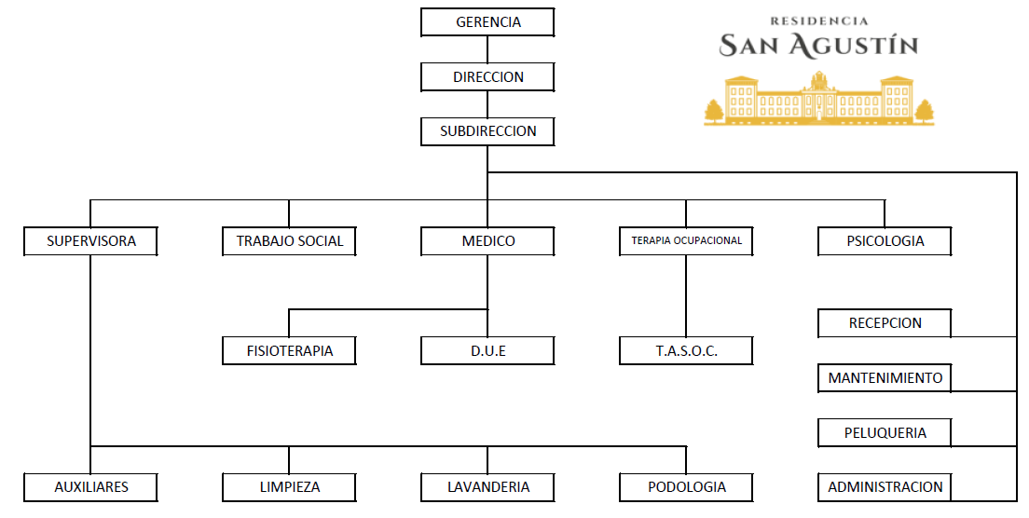


MARCO JURÍDICO


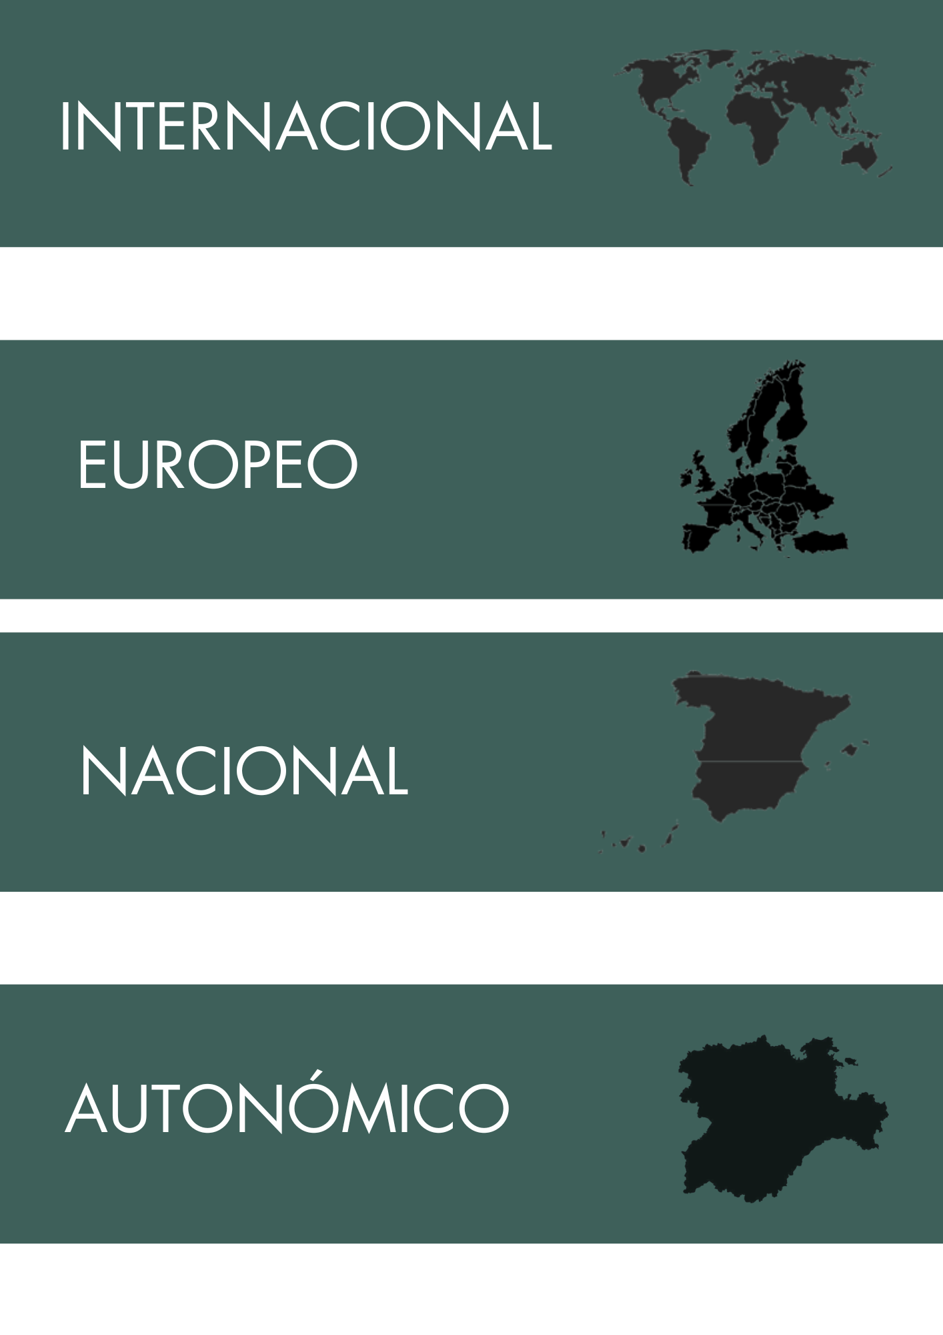

INTERNACIONAL

Carta de las Naciones Unidas de 1945: Primer instrumento que, a partir de su preámbulo, reconoce la igualdad entre hombres y mujeres. «Los pueblos de las Naciones Unidas están resueltos a reafirmar la fe en los derechos fundamentales del hombre, en la dignidad y el valor de la persona humana, en la igualdad de derechos de hombres y mujeres y de las naciones grandes y pequeñas».

Declaración Universal de Derechos Humanos de 1948: «Todos los seres humanos nacen libres e iguales en dignidad y derechos». «Toda persona tiene todos los derechos y libertades proclamados en esta declaración, sin distinción alguna de raza, color, sexo, idioma, religión, nacimiento o cualquier otra condición».

Conferencia Beijing 1975: La Declaración y Plataforma de Acción de Beijing establece una serie de objetivos estratégicos y medidas para el progreso de las mujeres y el logro de la igualdad de género en 12 esferas cruciales:
- La mujer y la pobreza
- Educación y capacitación de la mujer
- La mujer y la salud
- La violencia contra la mujer
- La mujer y los conflictos armados
- La mujer y la economía
- La mujer en el ejercicio del poder y la adopción de decisiones
- Mecanismos institucionales para el adelanto de la mujer
- Los derechos humanos de la mujer
- La mujer y los medios de difusión
- La mujer y el medio ambiente
- La niña

EUROPEO

Directiva 2006/54/CE del Parlamento Europeo y del Consejo, de 5 de julio de 2006, relativa a la aplicación del principio de igualdad de oportunidades e igualdad de trato entre hombres y mujeres en asuntos de empleo y ocupación.

Directiva 2011/99/UE del Parlamento Europeo y del Consejo, de 13 de diciembre de 2011, por la que se crea la orden europea de protección, «destinada a proteger a una persona contra actos delictivos de otra que puedan poner en peligro su vida, su integridad física o psicológica y su dignidad, su libertad individual o su integridad sexual».

Compromiso estratégico para la igualdad de género 2016-2019, centrado en los cinco ámbitos prioritarios siguientes:
- Aumento de la participación de la mujer en el mercado laboral e igual independencia económica.
- Reducción de las brechas de género en materia de remuneración y pensiones y, por consiguiente, lucha contra la pobreza entre las mujeres.
- Promoción de la igualdad entre mujeres y hombres en la toma de decisiones.
- Lucha contra la violencia de género y protección y apoyo a las víctimas.
- Promoción de la igualdad de género y los derechos de las mujeres en todo el mundo

Plan de Acción en materia de género 2016-2020: Se destaca la necesidad de conseguir plenamente el disfrute íntegro y en condiciones de igualdad de todos los derechos humanos y las libertades fundamentales por parte de las mujeres y las niñas, así como la consecución del objetivo de la igualdad de género y el empoderamiento de las mujeres y las niñas.

Estrategia para la igualdad 2020-2025, responde al compromiso de la Comisión Europea de avanzar de forma sustancial hacia una Europa con mayor igualdad de género, poniendo fin a la violencia de género, combatiendo los estereotipos, eliminando las brechas salariales y promoviendo la participación entre otros objetivos.

Plan de Acción para la Igualdad de Género y el Empoderamiento de las Mujeres en la Acción Exterior 2021-2025 (GAP III) de la UE, que tiene como objetivo acelerar el progreso en el empoderamiento de mujeres y niñas, y salvaguardar los avances logrados en materia de igualdad de género.

Agenda Objetivos Desarrollo Sostenible (ODS) 2030: ODS 5, «Lograr la igualdad de género y empoderar a todas las mujeres y las niñas».

NACIONAL

Constitución española 1978: Artículo 14: «Los españoles son iguales ante la ley, sin que pueda prevalecer discriminación alguna por razón de nacimiento, raza, sexo, religión, opinión o cualquier otra condición o circunstancia personal o social».

Ley Orgánica 3/2007, de 22 de marzo, para la igualdad efectiva de mujeres y hombres: En el Título Segundo, Capítulo Primero:
- Se establecen las pautas generales de actuación de los poderes públicos en relación con la igualdad.
- Se define el principio de transversalidad y los instrumentos para su integración en la elaboración, ejecución y aplicación de las normas.

Real Decreto-ley 6/2019, de 1 de marzo, de medidas urgentes para garantía de la igualdad de trato y de oportunidades entre mujeres y hombres en el empleo y la ocupación.: «Los planes de igualdad contendrán un conjunto ordenado de medidas evaluables dirigidas a remover los obstáculos que impiden o dificultan la igualdad efectiva de mujeres y hombres. Con carácter previo se elaborará un diagnóstico negociado, en su caso, con la representación legal de las personas trabajadoras».

Real Decreto 901/2020, de 13 de octubre, por el que se regulan los planes de igualdad y su registro y se modifica el Real Decreto 713/2010, de 28 de mayo, sobre registro y depósito de convenios y acuerdos colectivos de trabajo.

Real Decreto 902/2020, de 13 de octubre, de igualdad retributiva entre mujeres y hombres.

Ley Orgánica 10/2022, de 6 de septiembre, de garantía integral de la libertad sexual.

Real Decreto-ley 5/2023, de 28 de junio, por el que se adoptan y prorrogan determinadas medidas de respuesta a las consecuencias económicas y sociales de la Guerra de Ucrania, de apoyo a la reconstrucción de la isla de La Palma y a otras situaciones de vulnerabilidad; de transposición de Directivas de la Unión Europea en materia de modificaciones estructurales de sociedades mercantiles y conciliación de la vida familiar y la vida profesional de los progenitores y los cuidadores; y de ejecución y cumplimiento del Derecho de la Unión Europea.

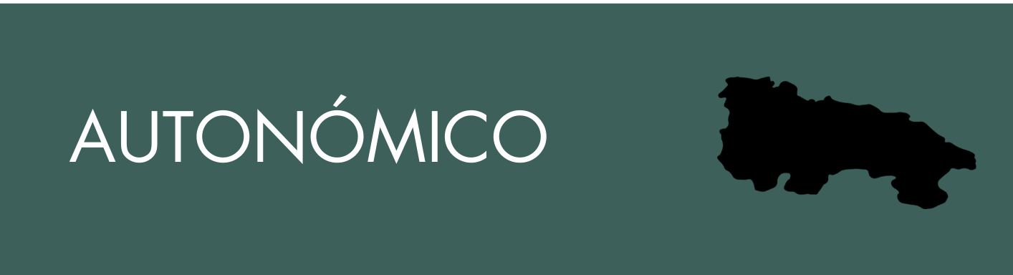

AUTONÓMICO

Artículo 7 del Estatuto de Autonomía de La Rioja, aprobado por la Ley Orgánica 3/1982, de 9 de junio: En La Rioja se han impulsado normativas, programas, servicios y recursos orientados a promover la igualdad entre mujeres y hombres. Además, se han implementado medidas para erradicar y atender situaciones de violencia contra las mujeres.

Ley Orgánica 3/2007, de 22 de marzo, para la igualdad efectiva de mujeres y hombres.

Ley 7/2023, de 20 de abril, de igualdad efectiva de mujeres y hombres de La Rioja.


PRINCIPIOS APLICABLES

El presente Plan de Igualdad está claramente marcado por una serie de principios rectores que pretenden implantar dentro de la entidad una absoluta igualdad de trato y de oportunidades entre mujeres y hombres. Estos principios se pueden exponer de la siguiente manera:

PROMOCIÓN DE LA IGUALDAD
Para fortalecer la capacidad de diseñar e implementar políticas y programas orientados al fomento y promoción de la igualdad.

RESPETO A LA DIVERSIDAD
Tiene como fin promover y propiciar el entendimiento de las personas con diferentes condiciones, reconociendo la singularidad y diferencias de cada una de ellas.

ELIMINACIÓN DE ESTEREOTIPOS Y ROLES
Con este principio, se pretende acabar con las ideas preconcebidas establecidas en base a los papeles tradicionalmente atribuidos a mujeres y hombres.

FOMENTO DE LA CORRESPONSABILIDAD
Pretende impulsar el reparto equilibrado de tareas domésticas y responsabilidades familiares con el fin de distribuir de manera justa los tiempos en la vida de las mujeres y de los hombres.

TRANPARENCIA Y PARTICIPACIÓN
La transparencia consiste en aportar información clara y comprensible, sin emitir juicios de valor u opiniones subjetivas. Consiste en expresarse de manera clara, veraz y objetiva.
La participación haría referencia a que, durante todo el proceso, las partes se mantuvieran involucradas, comprometidas y colaborativas en cada uno de los pasos que se vayan produciendo para avanzar en la elaboración y curso del presente Plan de Igualdad

BUENA FE
Significa actuar de acuerdo a las exigencias morales y éticas que rigen el sistema normativo de una comunidad. Las acciones de una persona deben estar en la misma línea de lo que la sociedad considera como un acto honrado y leal.

CERO VIOLENCIA DE GÉNERO
Una sociedad sana no puede permitir ningún tipo de violencia hacia las personas, ya sea esta explícita, como puede serlo una agresión de carácter físico, o implícita, como el sentimiento de malestar, incomodidad o miedo que se pueda desprender de una situación de acoso. Su objetivo, es proteger a las mujeres y evaluar el riesgo que corren tanto ellas como sus hijas e hijos ante situaciones violentas que atenten contra sus personas.


METODOLOGÍA

El presente Plan de Igualdad ha sido elaborado teniendo en cuenta el contexto social, territorial e histórico en el que se sitúa la Residencia San Agustín.
Asimismo, este documento conforma el resultado de la respuesta a una serie de cuestiones básicas que han permitido estructurar y elaborar el presente Plan de Igualdad con una metodología clara y concisa, desarrollada de manera consensuada entre el personal de la propia entidad y la gerencia de la misma.
Dichas cuestiones básicas se exponen a continuación:

¿PARA QUIÉN?
¿CÓMO?
¿PARA QUÉ?
¿POR QUÉ?
Personas destinatarias
Vigencia
Cronograma
Indicadores
Recursos
Medidas
Diagnóstico
Objetivos
¿CUÁNDO?
¿CÓMO SE EVALÚA?
¿CUÁNTO TIEMPO?
¿CON QUÉ?
El objetivo principal que se pretende conseguir con el presente Plan de Igualdad es promover la igualdad real de oportunidades y de trato entre mujeres y hombres. Además, se busca contribuir a instaurar la igualdad tanto en el ámbito laboral de la entidad, como a nivel social e individual.
Se tiene como objetivo inculcar a la plantilla unos principios de igualdad real y efectiva y, de esta manera, contribuir a que estas personas los interioricen y trasladen poco a poco a su vida diaria. Para ello se ha realizado un estudio de la situación actual de las personas trabajadoras en la entidad desagregado por sexos. Este estudio se ha realizado en base a un cuestionario diagnóstico cuantitativo y cualitativo, el cual ha sido cumplimentado por varios departamentos de la entidad siguiendo una metodología aplicable a estudios de género.
Para favorecer el estudio de los datos, éstos se muestran en un documento independiente mediante gráficas para poder analizar de manera visual los siguientes aspectos establecidos en el R.D. 901/2020:
- Formación
- Conciliación
- Retribución
- Acoso Sexual y por Razón de Sexo
- Violencia de género

- Características generales
- Acceso y Selección
- Clasificación Profesional
- Antigüedad en la entidad
- Promoción profesional
- Condiciones de trabajo

Una vez obtenida la información del análisis diagnóstico, se ha procedido a establecer los objetivos, así como las medidas para cumplirlos. Junto con estos objetivos y medidas incorporadas en este Plan de Igualdad, se incluyen unos indicadores de seguimiento con la finalidad de evaluar y comprobar su efectividad y, de tal manera, poder analizar el impacto que dichas medidas tienen dentro de la entidad. Además, se establece un cronograma, a modo orientativo, de apoyo para implementar las actuaciones contempladas en el Plan de Igualdad en base a un orden de prioridades.


ÁMBITO Y VIGENCIA

El presente Plan de Igualdad ha sido consensuado por parte de la Residencia San Agustín y por la representación de la plantilla (A través de un/a representante del sindicato CCOO y un/a representante de CSIF), aunque no aprobado por parte de CCOO.
Mediante el presente Plan de Igualdad se legitima a la entidad para su presentación ante el Registro de Convenios Colectivos (REGCON: Registro y Depósito de Convenios Colectivos, Acuerdos Colectivos de Trabajo y Planes de Igualdad).
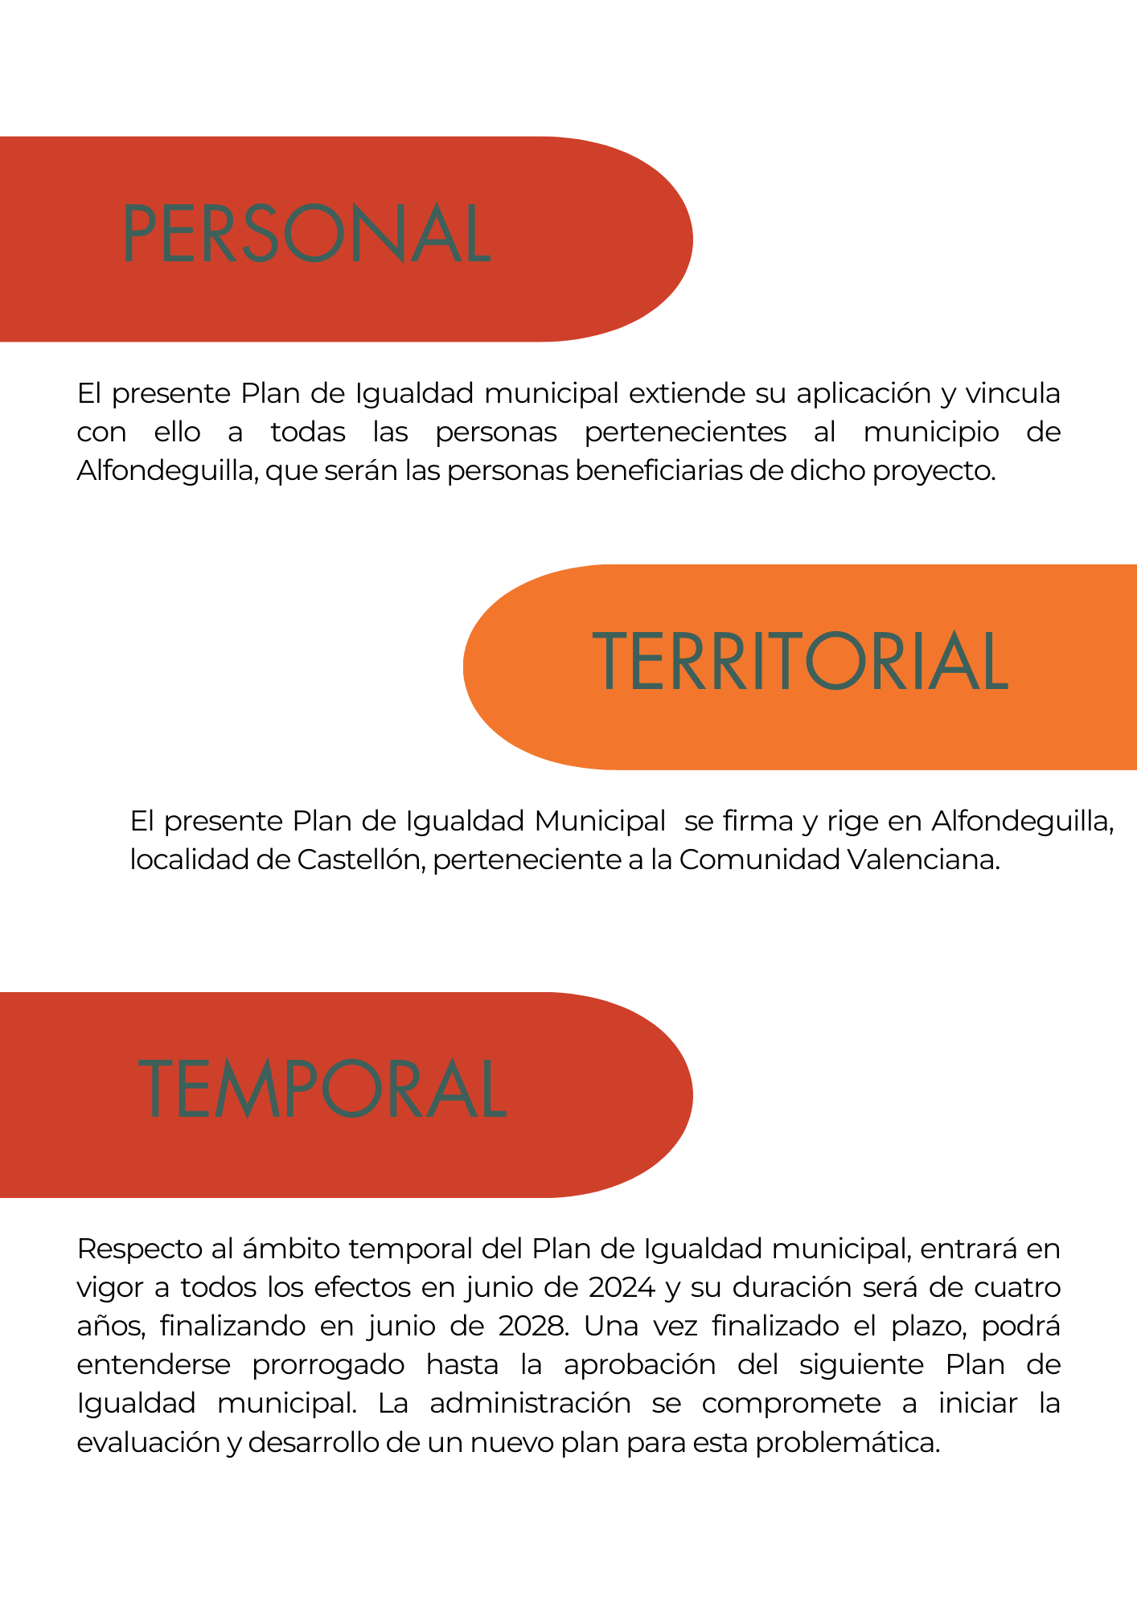

Dirigido a todas las personas trabajadoras que componen la plantilla de la Residencia San Agustín.

El presente Plan de igualdad será de aplicación en el territorio de actuación de la Residencia San Agustín: Camino Viejo de Alberite, 104-122, 26006 Logroño, La Rioja. De esta manera, el ámbito territorial de aplicación es para todas aquellas personas que realicen su actividad laboral en la entidad.

El plazo de vigencia del Plan de Igualdad se inicia El 29 de abril de 2025 y se extiende hasta el 29 de abril de 2029. Una vez finalice la vigencia del presente Plan, se deberá de iniciar la negociación de uno nuevo.


PARTES QUE CONFORMAN EL PLAN DE IGUALDAD

El presente plan se ha suscrito de manera no acordada por parte de la entidad y de la representación de las personas trabajadoras.

EN REPRESENTACIÓN DE LA ENTIDAD
D. Alberto González del Cura, con DNI 45421221 Q, en representación de la entidad como director

Dña. María del Mar Ortega Martínez, con DNI 16546193 Q, en representación de la entidad, en el Comité de Seguridad y Salud al ser la Directora Médica del centro:

EN REPRESENTACIÓN DE LAS PERSONAS TRABAJADORAS

M.ª. Carmen de Marcos Velar, con DNI 16278098 D, en representación de la plantilla como RPLT en el Comité de Seguridad y Salud por parte de CSIF.

No expresando su acuerdo, Dña. Mildred Castaño Zapata, con DNI 16632577 N, en representación de la plantilla en el Comité de Seguridad y Salud por parte de CCOO.

CONSULTORA EXTERNA EXPERTA EN PLANES DE IGUALDAD
Data Consulting ha permanecido siempre activa prestando el asesoramiento que ha sido necesario en cada momento, informando de la normativa aplicable e impulsando el proceso mediante la convocatoria de las reuniones, así como a través de la redacción y envío

a las partes de las actas para aprobar los contenidos abordados.



ANÁLISIS DIAGNÓSTICO

El análisis diagnóstico de la Residencia San Agustín nos ha permitido elaborar un estudio detallado de la situación actual de la residencia en términos de igualdad de género, organización del personal, acceso al empleo y condiciones laborales. A continuación, se ofrece un resumen de los aspectos más relevantes:

- La empresa, "Inmuebles y Edificios de Cameros S.L.", es la titular de la Residencia San Agustín, que se encuentra en La Rioja. La residencia lleva operando desde 1992, con más de 30 años de experiencia. Su misión es proporcionar una atención integral a las personas de la tercera edad, ajustándose a sus necesidades emocionales y físicas para crear un ambiente de hogar.

- La plantilla de la residencia está altamente feminizada, con un 85% de mujeres y un 15% de hombres. Esta distribución se alinea con la tendencia del sector de cuidado de personas mayores, que tradicionalmente ha sido dominado por mujeres. Asimismo, los datos muestran que los hombres ocupan más frecuentemente los rangos de edad más jóvenes, mientras que las mujeres predominan en franjas de edad mayores.

- En cuanto al nivel formativo, todo el personal de la residencia cuenta con estudios, destacando un 40% con estudios de grado medio y un 42% con bachillerato. Solo un 18% del personal tiene estudios superiores, con más mujeres que hombres en todos los niveles educativos.

- La representación legal de los trabajadores está compuesta por mujeres en su mayoría; particularmente, en la categoría de auxiliares de clínica. La representación sindical se reparte entre Comisiones Obreras (58%) y la Central Sindical Independiente y de Funcionarios (42%).

- En cuanto a la contratación, en 2023 se realizaron 255 incorporaciones, de las cuales el 86% fueron mujeres. Las bajas por fin de contrato afectaron en mayor medida a las mujeres, lo que refleja la alta temporalidad y rotación en el empleo femenino dentro de la residencia.

- En términos de categorías profesionales, el análisis muestra que la mayoría de los puestos están feminizados, a excepción de los fisioterapeutas, donde existe un equilibrio entre hombres y mujeres, y los auxiliares de mantenimiento, donde predominan los hombres.

- La jornada laboral también revela una clara división por género, con más mujeres en jornadas completas, pero también una mayoría en trabajos eventuales y contratos temporales, lo que sugiere mayor inestabilidad para las trabajadoras. Además, el sistema de turnos afecta mayormente a las auxiliares de la residencia.

- Respecto a la conciliación de la vida familiar y laboral, se observa que las mujeres son las que mayoritariamente tienen responsabilidades familiares y son las que más se acogen a permisos por maternidad, incapacidad y reducción de jornada. La residencia facilita la flexibilidad horaria para ayudar a la conciliación.

- Finalmente, el documento menciona la existencia de protocolos para prevenir el acoso sexual y por razón de sexo en el trabajo, así como la aplicación de medidas de igualdad de oportunidades entre hombres y mujeres dentro de la residencia.


AUDITORÍA RETRIBUTIVA

METODOLOGÍA

En este caso y para adaptar los resultados a lo exigido en materia de igualdad (R.D. 902/2020), se han examinado tanto los salarios totales como la desagregación de dichos salarios, analizando en cada caso las posibles brechas salariales que pudieran darse. Así mismo, se ha tenido en cuenta la metodología utilizada por la Residencia San Agustín para la valoración de los puestos de trabajo y elaboración de una política salarial.
El convenio colectivo aplicable a esta situación es el Convenio Colectivo De Trabajo Para La Actividad De Residencias Privadas De Personas Mayores De La Comunidad Autónoma De La Rioja. Por lo tanto, es este el que utilizaremos como comparativa para evaluar las condiciones salariales actuales.
Para el cálculo de brechas salariales, se ha tenido en cuenta lo indicado en la Herramienta de Autodiagnóstico de Brecha Salarial del Ministerio de Igualdad aplicando la siguiente fórmula:

Salarios hombres – salario mujeres
Brecha salarial =
Salario hombres

Si bien es cierto que el artículo 28 del Estatuto de los Trabajadores se puede extraer que la brecha salarial debería ser calculada dividiendo entre los salarios de las mujeres, tanto la Guía del Ministerio de Igualdad, como ONU Mujeres, indican que la brecha salarial ha de calcularse de la manera expuesta, es decir, que el divisor deberá ser el salario de los hombres.

DIAGNÓSTICO CUANTITATIVO

El análisis cuantitativo de la auditoría retributiva de la Residencia San Agustín se realiza siguiendo las pautas de la Guía técnica para Auditorías Retributivas con perspectiva de género. Se respetaron las normativas vigentes, analizando las diferencias salariales entre hombres y mujeres en cada puesto de trabajo. Se consultó a la representación legal de los trabajadores (RLPT) y se facilitó el acceso al registro retributivo. No se encontraron irregularidades en los complementos salariales ni en las retribuciones en especie.
En cuanto a la promoción interna, no está regulada por convenio colectivo, aunque la antigüedad se considera un factor relevante. Se garantiza que toda la plantilla sea informada cuando hay oportunidades de promoción, asegurando la igualdad de condiciones entre empleados con contratos temporales, indefinidos, a tiempo completo o parcial.
En el ámbito de selección y contratación, no se observaron diferencias significativas en el acceso al empleo entre mujeres y hombres. Asimismo, no se detectaron desigualdades importantes en cuanto a la modalidad de contratación, ni en la antigüedad de los trabajadores.
Al revisar la clasificación profesional, no se identificaron diferencias salariales entre hombres y mujeres dentro de las mismas categorías profesionales, lo que sugiere una equidad salarial dentro de los puestos equivalentes.
Respecto a la formación, esta está disponible para toda la plantilla sin distinción de género. Las capacitaciones se imparten principalmente durante el horario laboral, garantizando que tanto mujeres como hombres tengan acceso equitativo a la formación continua.
En términos de condiciones laborales, no existen diferencias en la duración de la jornada laboral entre hombres y mujeres, y tampoco se realizan horas extraordinarias. Los turnos de trabajo están disponibles para todos/as los/as empleados/as de manera equitativa.
En relación a la conciliación de la vida laboral y personal, las mujeres son quienes más recurren a las excedencias o reducciones de jornada, lo cual afecta sus retribuciones salariales en función de la reducción de jornada.
Finalmente, existe una notable segregación de género en ciertos departamentos. Los puestos de auxiliares de enfermería, gerocultoras y personal de limpieza están altamente feminizados, mientras que los roles de mantenimiento son ocupados mayoritariamente por hombres. Solo el puesto de fisioterapeuta presenta una distribución equitativa entre ambos géneros.


OBJETIVOS Y MEDIDAS

La Residencia San Agustín considera el Plan de Igualdad como un conjunto estructurado de medidas que pueden ser evaluadas y están dirigidas a asegurar la igualdad de trato y oportunidades entre hombres y mujeres en la organización. Este plan tiene como objetivo prevenir cualquier forma de discriminación por motivo de sexo, garantizando que todos los integrantes de la plantilla, sin importar su género, reciban un trato justo en todos los aspectos laborales. Esto implica que, con igualdad de capacidades, conocimientos y cualificaciones, tanto hombres como mujeres deben poder desempeñar sus funciones sin que su sexo, edad, etnia o religión representen una barrera. Además, se asegura que estas condiciones se reflejen de manera justa en cuanto a salarios, acceso a la formación y oportunidades de desarrollo profesional dentro de la organización.
La residencia sigue los principios del artículo 3 de la Ley Orgánica 3/2007 (LOIEMH), que establece que la igualdad de trato entre mujeres y hombres implica la ausencia de toda discriminación, directa o indirecta, por razón de sexo, incluyendo de manera especial aquellas derivadas de la maternidad, responsabilidades familiares y estado civil. Con estos principios en mente, la Residencia San Agustín se compromete a garantizar que no existan procesos o políticas discriminatorias por razón de sexo en las áreas de acceso, selección, contratación, formación, promoción y remuneración.
Asimismo, la residencia tiene como propósito fomentar la corresponsabilidad y facilitar la conciliación entre la vida laboral, personal y familiar mediante la implementación de medidas específicas. Estas acciones están diseñadas para que todas las personas trabajadoras gestionen sus responsabilidades familiares y personales sin afectar su desarrollo profesional.
Finalmente, la Residencia San Agustín deja claro que considera inaceptable cualquier forma de acoso sexual o discriminación por razón de sexo dentro de su organización. Los objetivos planteados en el Plan de Igualdad se alcanzarán en la medida en que las personas trabajadoras se comprometan a romper con viejos paradigmas sexistas, lo cual se logrará mediante una labor continua de formación y sensibilización en igualdad de oportunidades.

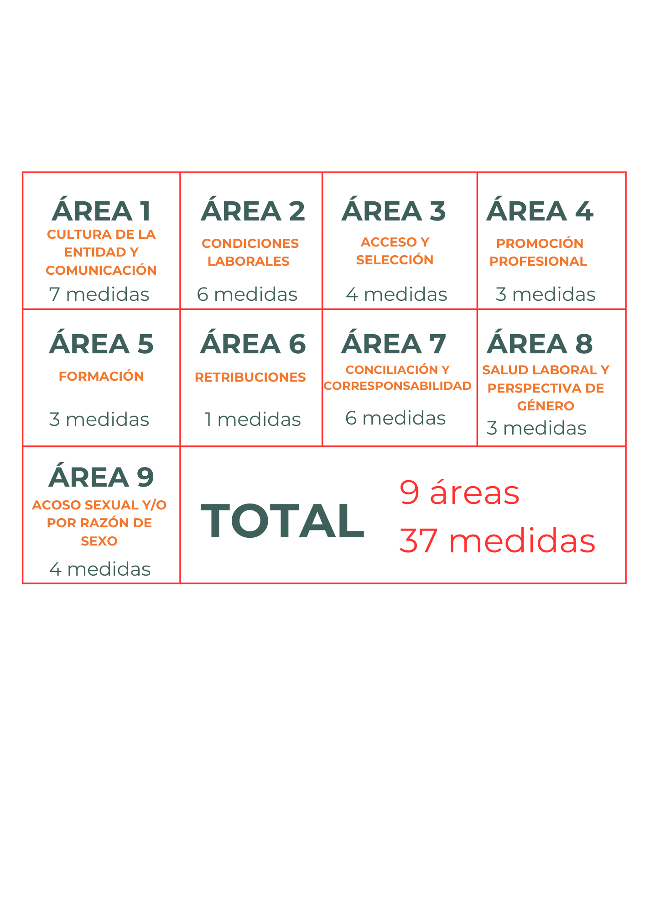
OBJETIVO 1: Difundir una cultura organizacional comprometida con la igualdad, que implique a toda la organización y a la totalidad de la plantilla, reforzando el compromiso
MEDIDA 1.1 : Difusión del Plan de Igualdad entre todas las personas trabajadoras.
Obj. específico | Poner en marcha la implantación del Plan de Igualdad.
Responsabilidad | Comisión de Seguimiento  Administración
Calendario | 2025 |  | 2026 |  |  |  | 2027 |  |  |  |  | 2028 |  |  |  |  | 2029
Calendario | 3T | 4T | 1T | 2T | 3T | 4T | 1T | 2T | 3T | 4T | 1T |  | 2T | 3T | 4T | 1T |  | 2T
Indicadores | Aprobación del Plan de Igualdad  Documentos de difusión
Prioridad | ALTA

ÁREA 1. CULTURA DE LA ENTIDAD Y COMUNICACIÓN

MEDIDA 1.2: Creación de una Comisión de Seguimiento encargada de velar por el cumplimiento del presente Plan de Igualdad
Obj. específico | Asegurar el cumplimiento del Plan de Igualdad
Responsabilidad | Comisión de Seguimiento
Calendario | 2025 |  | 2026 |  |  |  | 2027 |  |  |  | 2028 |  |  |  | 2029
Calendario | 3T | 4T | 1T | 2T | 3T | 4T | 1T | 2T | 3T | 4T | 1T | 2T | 3T | 4T | 1T | 2T
Indicadores | Acta de Constitución de la Comisión de Seguimiento.
Prioridad | ALTA
MEDIDA 1.3: Elaboración de una guía de uso no sexista del lenguaje para su aplicación interna y externa.
Obj. específico | Utilizar un lenguaje neutro en las comunicaciones de la entidad.
Responsabilidad | Comisión de Seguimiento  Administración
Calendario | 2025 |  | 2026 |  |  |  | 2027 |  |  |  | 2028 |  |  |  | 2029
Calendario | 3T | 4T | 1T | 2T | 3T | 4T | 1T | 2T | 3T | 4T | 1T | 2T | 3T | 4T | 1T | 2T
Indicadores | Documento: Guía para un uso no sexista del lenguaje  Difusión de la guía
Prioridad | MEDIA

MEDIDA 1.4: Creación de un "Buzón de Igualdad", donde se recojan sugerencias, iniciativas, dudas o quejas en relación con el Plan de Igualdad del personal
Obj. específico | Incluir a la plantilla en el desarrollo del Plan de Igualdad
Responsabilidad | Comisión de Seguimiento
Calendario | 2025 |  | 2026 |  |  |  | 2027 |  |  |  | 2028 |  |  |  |  | 2029
Calendario | 3T | 4T | 1T | 2T | 3T | 4T | 1T | 2T | 3T | 4T | 1T | 2T | 3T | 4T | 1T |  | 2T
Indicadores | Creación del buzón  N.º de sugerencias, dudas o quejas recibidas
Prioridad | MEDIA
MEDIDA 1.5: Realizar una campaña especial de sensibilización el Día Internacional de la Mujer (8 de marzo) y el Día Internacional contra la Violencia de Género (25 de noviembre) a través de envío de correos masivos, tablones de anuncio, etc.
Obj. específico | Visibilizar la igualdad en la entidad y su posicionamiento contra la violencia de género
Responsabilidad | Comisión de Seguimiento
Calendario | 2025 |  | 2026 |  |  |  | 2027 |  |  |  | 2028 |  |  |  |  | 2029
Calendario | 3T | 4T | 1T | 2T | 3T | 4T | 1T | 2T | 3T | 4T | 1T | 2T | 3T | 4T | 1T |  | 2T
Indicadores | Campañas realizadas, carteles, infografías…
Prioridad | MEDIA

MEDIDA 1.6: Introducir en la página web un espacio específico para informar sobre la política de igualdad de oportunidades entre mujeres y hombres en la institución
Obj. específico | Tener en cuenta la perspectiva de género en la web de la entidad
Responsabilidad | Comunicación  Desarrollo digital
Calendario | 2025 |  | 2026 |  |  |  | 2027 |  |  |  | 2028 |  |  |  | 2029
Calendario | 3T | 4T | 1T | 2T | 3T | 4T | 1T | 2T | 3T | 4T | 1T | 2T | 3T | 4T | 1T | 2T
Indicadores | Creación del espacio y contenidos
Prioridad | BAJA
MEDIDA 1.7: Incluir en la acogida de nuevas incorporaciones información específica sobre el Plan de Igualdad y el protocolo de prevención del acoso sexual y por razón de sexo
Obj. específico | Garantizar que todas las nuevas incorporaciones estén informadas y sensibilizadas sobre los aspectos clave relacionados con la igualdad de género en el entorno laboral.
Responsabilidad | Tribunal de Selección
Calendario | 2025 |  | 2026 |  |  |  | 2027 |  |  |  | 2028 |  |  |  | 2029
Calendario | 3T | 4T | 1T | 2T | 3T | 4T | 1T | 2T | 3T | 4T | 1T | 2T | 3T | 4T | 1T | 2T
Indicadores | Información ofrecida
Prioridad | MEDIA

ÁREA 2. CONDICIONES LABORALES

OBJETIVO 2: Fomentar la participación equilibrada de mujeres y hombres en todas las áreas y niveles de la organización, optimizando su potencial, gestionando adecuadamente el talento, mejorando los procedimientos de gestión y cumpliendo con la normativa en materia de igualdad.
MEDIDA 2.1 : Realizar una entrevista de salida a las personas que causan baja, para conocer los motivos de las bajas voluntarias desagregadas por sexo.
Obj. específico | Mantener una base de datos desagregada por sexos en lo relativo a los motivos de finalización del contrato laboral para evaluar e implantar medidas correctoras.
Responsabilidad | Administración
Calendario | 2025 |  | 2026 |  |  |  | 2027 |  |  |  |  | 2028 |  |  |  |  | 2029
Calendario | 3T | 4T | 1T | 2T | 3T | 4T | 1T | 2T | 3T | 4T | 1T |  | 2T | 3T | 4T | 1T |  | 2T
Indicadores | Creación del registro  Informe de análisis de los datos
Prioridad | BAJA

MEDIDA 2.2: Revisión periódica de las condiciones laborales
Obj. específico | Realizar revisiones periódicas de las condiciones laborales y solicitar retroalimentación de las personas trabajadoras para identificar áreas de mejora y tomar medidas correctivas según sea necesario para mejorar el ambiente de trabajo.
Responsabilidad | Administración  Comisión de Seguimiento
Calendario | 2025 |  | 2026 |  |  |  | 2027 |  |  |  | 2028 |  |  |  | 2029
Calendario | 3T | 4T | 1T | 2T | 3T | 4T | 1T | 2T | 3T | 4T | 1T | 2T | 3T | 4T | 1T | 2T
Indicadores | Nº de transformaciones
Prioridad | BAJA
MEDIDA 2.3: Proporcionar anualmente a la Comisión de Seguimiento los datos correspondientes a la transformación de contratos eventuales en indefinidos desagregados por sexo, de la transformación de contratos a tiempo parcial en tiempo completo, de los aumentos de jornada en los contratos a tiempo parcial y del número de mujeres y hombres que han solicitado el aumento o la reducción de horas de jornada.
Obj. específico | Mantener una base de datos desagregada por sexos en lo relativo a las condiciones de trabajo de la plantilla.
Responsabilidad | Comisión de Seguimiento  Administración
Calendario | 2025 |  | 2026 |  |  |  | 2027 |  |  |  | 2028 |  |  |  | 2029
Calendario | 3T | 4T | 1T | 2T | 3T | 4T | 1T | 2T | 3T | 4T | 1T | 2T | 3T | 4T | 1T | 2T
Indicadores | N.º de transformaciones y aumentos y reducciones de jornada
Prioridad | MEDIA

MEDIDA 2.4: La uniformidad se adecuará para el desempeño de las funciones del puesto, teniendo en cuenta las condiciones físicas de cada sexo pero sin que responda a estereotipos de género ni atente contra la dignidad de la persona.
Obj. específico | Garantizar unas condiciones y entorno de trabajo sin sesgo o discriminación por género
Responsabilidad | Dirección  Administración
Calendario | 2025 |  | 2026 |  |  |  | 2027 |  |  |  | 2028 |  |  |  |  | 2029
Calendario | 3T | 4T | 1T | 2T | 3T | 4T | 1T | 2T | 3T | 4T | 1T | 2T | 3T | 4T | 1T |  | 2T
Indicadores | Uniformes con patronaje femenino y masculino que no responde a estereotipos de género
Prioridad | BAJA
MEDIDA 2.5: Informar a la plantilla a tiempo parcial de las vacantes a tiempo completo y/ o de aumento de jornada, a través de los medios de comunicación de la entidad (por centro de trabajo o distinto centro según se acuerde) y verificar que dicha comunicación se ha realizado y llega tanto a mujeres como a hombres.
Obj. específico | Promover la igualdad de oportunidades laborales y facilitar la movilidad interna dentro de la entidad, asegurando que tanto el personal a tiempo parcial como a tiempo completo tengan acceso equitativo a las vacantes y aumentos de jornada.
Responsabilidad | Comisión de Seguimiento  Administración
Calendario | 2025 |  | 2026 |  |  |  | 2027 |  |  |  | 2028 |  |  |  |  | 2029
Calendario | 3T | 4T | 1T | 2T | 3T | 4T | 1T | 2T | 3T | 4T | 1T | 2T | 3T | 4T | 1T |  | 2T
Indicadores | Comunicaciones realizadas
Prioridad | MEDIA

MEDIDA 2.6 : Proporcionar anualmente a la Comisión de Seguimiento los datos correspondientes a la transformación de contratos
Obj. específico | Garantizar una planificación laboral efectiva y promover el equilibrio entre la vida laboral y personal de las personas trabajadoras al proporcionarles una previsión adecuada de su horario laboral.
Responsabilidad | Administración
Calendario | 2025 |  | 2026 |  |  |  | 2027 |  |  |  |  | 2028 |  |  |  |  | 2029
Calendario | 3T | 4T | 1T | 2T | 3T | 4T | 1T | 2T | 3T | 4T | 1T |  | 2T | 3T | 4T | 1T |  | 2T
Indicadores | Informe anual sobre modificaciones de contrato
Prioridad | MEDIA

ÁREA 3. ACCESO Y SELECCIÓN
OBJETIVO 3: Promover el principio de igualdad de trato entre mujeres y hombres, garantizando las mismas oportunidades profesionales en el acceso al empleo, selección, desarrollo, promoción y condiciones de trabajo.
MEDIDA 3.1 : Diversificación de los tribunales de selección
Obj. específico | Procurar que los tribunales de selección estén compuestos por personas de diversos géneros y perfiles profesionales, para evitar posibles sesgos inconscientes en la evaluación de los candidatos.
Responsabilidad | Administración  Dirección
Calendario | 2025 |  | 2026 |  |  |  | 2027 |  |  |  |  | 2028 |  |  |  |  | 2029
Calendario | 3T | 4T | 1T | 2T | 3T | 4T | 1T | 2T | 3T | 4T | 1T |  | 2T | 3T | 4T | 1T |  | 2T
Indicadores | Informe de análisis de tribunales segregado por sexo
Prioridad | BAJA

MEDIDA 3.2: Informe anual de valoración de los procesos de selección.
Obj. específico | Disponer de información estadística actualizada desagregada por sexo sobre contrataciones, turnos, jornadas, categorías profesionales y puesto.
Responsabilidad | Dirección  Administración
Calendario | 2025 |  | 2026 |  |  |  | 2027 |  |  |  | 2028 |  |  |  | 2029
Calendario | 3T | 4T | 1T | 2T | 3T | 4T | 1T | 2T | 3T | 4T | 1T | 2T | 3T | 4T | 1T | 2T
Indicadores | Documento de recogida de datos, Informe de análisis
Prioridad | BAJA
MEDIDA 3.3: Revisar los documentos de los procesos de selección para que no haya cuestiones no relacionadas con el currículum y/o con el ejercicio del puesto (estado civil, nº de hijos, etc.) y elaborar un guion de preguntas para las entrevistas con perspectiva de género.
Obj. específico | Garantizar que la selección de personal se realice a través de procedimientos libres de discriminación por motivos de género.
Responsabilidad | Comisión de Seguimiento
Calendario | 2025 |  | 2026 |  |  |  | 2027 |  |  |  | 2028 |  |  |  | 2029
Calendario | 3T | 4T | 1T | 2T | 3T | 4T | 1T | 2T | 3T | 4T | 1T | 2T | 3T | 4T | 1T | 2T
Indicadores | Documentos y publicaciones revisadas, con sus correspondientes correcciones
Prioridad | MEDIA

MEDIDA 3.4 : Protocolizar los procesos de selección
Obj. específico | Establecer que, a dos currículums idénticos, se contrate al sexo infrarrepresentado.
Responsabilidad | Dirección  Administración
Calendario | 2025 |  | 2026 |  |  |  | 2027 |  |  |  |  | 2028 |  |  |  |  | 2029
Calendario | 3T | 4T | 1T | 2T | 3T | 4T | 1T | 2T | 3T | 4T | 1T |  | 2T | 3T | 4T | 1T |  | 2T
Indicadores | Informe anual de las nuevas contrataciones segregado por sexo
Prioridad | MEDIA

ÁREA 4. PROMOCIÓN PROFESIONAL

OBJETIVO 4: Eliminar toda manifestación de discriminación en la promoción interna con objeto de alcanzar una representación equilibrada de la mujer en la plantilla, asegurando un desarrollo y crecimiento profesional entre sexos
MEDIDA 4.1 : Desarrollar una política de promociones internas
Obj. específico | Formalizar una política de promociones internas que priorice la promoción de las personas trabajadoras actuales sobre la contratación externa. Esto incluye anunciar internamente todas las vacantes y oportunidades de ascenso, asegurando que toda la plantilla tenga acceso a ellas.
Responsabilidad | Administración  Comisión de Seguimiento
Calendario | 2025 |  | 2026 |  |  |  | 2027 |  |  |  |  | 2028 |  |  |  |  | 2029
Calendario | 3T | 4T | 1T | 2T | 3T | 4T | 1T | 2T | 3T | 4T | 1T |  | 2T | 3T | 4T | 1T |  | 2T
Indicadores | Documento de políticas para la promoción interna  Registro de promociones realizadas anualmente segregado por sexo
Prioridad | MEDIA

MEDIDA 4.2: Definición de planes de desarrollo individual
Obj. específico | Crear planes de desarrollo individual para cada persona trabajadora, que incluyan metas a corto y largo plazo, formación específica y acompañamiento en su progreso.
Responsabilidad | Dirección  Administración
Calendario | 2025 |  | 2026 |  |  |  | 2027 |  |  |  | 2028 |  |  |  | 2029
Calendario | 3T | 4T | 1T | 2T | 3T | 4T | 1T | 2T | 3T | 4T | 1T | 2T | 3T | 4T | 1T | 2T
Indicadores | % de las personas trabajadoras con un Plan de Desarrollo Individual
Prioridad | BAJA
MEDIDA 4.3: Realizar evaluaciones de desempeño
Obj. específico | Implementar un sistema de evaluaciones de desempeño regular que sea transparente, con criterios objetivos que incluyan tanto la evaluación del cumplimiento de metas como competencias clave relacionadas con la promoción. Estas evaluaciones deben ser equitativas y permitir identificar a las personas trabajadoras con potencial de crecimiento.
Responsabilidad | Administración
Calendario | 2025 |  | 2026 |  |  |  | 2027 |  |  |  | 2028 |  |  |  | 2029
Calendario | 3T | 4T | 1T | 2T | 3T | 4T | 1T | 2T | 3T | 4T | 1T | 2T | 3T | 4T | 1T | 2T
Indicadores | Informes de evaluación
Prioridad | MEDIA

ÁREA 5. FORMACIÓN
OBJETIVO 5: Incorporar al plan de formación talleres teórico-prácticos en materia de igualdad y perspectiva de género para la plantilla de la Residencia San Agustín
MEDIDA 5.1 : Proporcionar formación en igualdad de oportunidades al conjunto de la institución.
Obj. específico | Dotar a las personas trabajadoras de herramientas y conocimientos sobre igualdad de género, para que puedan aplicarlas tanto en su trabajo como en la relación con las personas a las que atienden.
Responsabilidad | Administración  Comisión de Seguimiento
Calendario | 2025 |  | 2026 |  |  |  | 2027 |  |  |  |  | 2028 |  |  |  |  | 2029
Calendario | 3T | 4T | 1T | 2T | 3T | 4T | 1T | 2T | 3T | 4T | 1T |  | 2T | 3T | 4T | 1T |  | 2T
Indicadores | Diplomas  Contenidos de la formación
Prioridad | ALTA

MEDIDA 5.2: Capacitación en Igualdad e inclusión para intervención con personas de la tercera edad
Obj. específico | Preparar al personal para abordar de manera adecuada y sensible temas de Igualdad con personas de la tercera edad (principios de Igualdad y diversidad, abordaje de prejuicios y estereotipos de género, prevención del abuso, etc.).
Responsabilidad | Administración  Comisión de Seguimiento
Calendario | 2025 |  | 2026 |  |  |  | 2027 |  |  |  | 2028 |  |  |  | 2029
Calendario | 3T | 4T | 1T | 2T | 3T | 4T | 1T | 2T | 3T | 4T | 1T | 2T | 3T | 4T | 1T | 2T
Indicadores | Diplomas,  Contenidos de la formación
Prioridad | MEDIA
MEDIDA 5.3: Realizar talleres de diversidad sexual y de género
Obj. específico | Sensibilizar al personal sobre la diversidad sexual y de género, proporcionando herramientas para comprender las realidades y necesidades específicas de personas pertenecientes al colectivo LGBTIQ+. De esta forma, se busca apoyar y respetar la diversidad en todos sus niveles, no solo entre las personas que integran la plantilla, sino también de las personas con las que trabajan.
Responsabilidad | Administración  Comisión de Seguimiento
Calendario | 2025 |  | 2026 |  |  |  | 2027 |  |  |  | 2028 |  |  |  | 2029
Calendario | 3T | 4T | 1T | 2T | 3T | 4T | 1T | 2T | 3T | 4T | 1T | 2T | 3T | 4T | 1T | 2T
Indicadores | Diplomas  Contenidos de la formación
Prioridad | MEDIA

ÁREA 6. RETRIBUCIONES
OBJETIVO 6: Dar continuidad a la política salarial basada en la equidad entre sexos
MEDIDA 6.1 : Actualización anual del registro salarial
Obj. específico | Llevar a cabo un control sobre los salarios para asegurar la transparencia salarial y la igualdad retributiva
Responsabilidad | Administración  Comisión de Seguimiento
Calendario | 2025 |  | 2026 |  |  |  | 2027 |  |  |  |  | 2028 |  |  |  |  | 2029
Calendario | 3T | 4T | 1T | 2T | 3T | 4T | 1T | 2T | 3T | 4T | 1T |  | 2T | 3T | 4T | 1T |  | 2T
Indicadores | Informe de registro salarial anual
Prioridad | ALTA

ÁREA 7. CORRESPONSABILIDD Y CONCILIACIÓN DE LA VIDA PERSONAL, LABORAL Y FAMILIAR
OBJETIVO 7: Garantizar que todas las personas puedan ejercitar plenamente su derecho al trabajo, independientemente de sus circunstancias familiares, y que no sufran discriminación alguna en el trabajo por razón del cuidado dispensado a terceros dependientes.
MEDIDA 7.1 : Revisión y actualización del Plan de Conciliación
Obj. específico | Comprobar si el Plan de Conciliación continúa vigente respecto a las legislaciones cambiantes en materia de derechos de conciliación y, en caso de ser necesario, realizar las modificaciones pertinentes.
Responsabilidad | Administración  Comisión de Seguimiento
Calendario | 2025 |  | 2026 |  |  |  | 2027 |  |  |  |  | 2028 |  |  |  |  | 2029
Calendario | 3T | 4T | 1T | 2T | 3T | 4T | 1T | 2T | 3T | 4T | 1T |  | 2T | 3T | 4T | 1T |  | 2T
Indicadores | Documento del Plan de Conciliación renovado para 2025-2029
Prioridad | ALTA

MEDIDA 7.2: Elaboración de protocolo de teletrabajo
Obj. específico | Establecer directrices claras y estructuradas que regulen el teletrabajo, garantizando así su implementación de manera equitativa, eficiente y alineada con las necesidades tanto de la organización como de las personas trabajadoras.
Responsabilidad | Administración  Comisión de Seguimiento
Calendario | 2025 |  | 2026 |  |  |  | 2027 |  |  |  | 2028 |  |  |  | 2029
Calendario | 3T | 4T | 1T | 2T | 3T | 4T | 1T | 2T | 3T | 4T | 1T | 2T | 3T | 4T | 1T | 2T
Indicadores | Documento del Protocolo de Teletrabajo
Prioridad | MEDIA
MEDIDA 7.3: Disponer de al menos 2 días laborables para la realización de control médico necesario del/la menor durante los 12 primeros meses de vida
Obj. específico | Facilitar la conciliación a las personas trabajadoras con hijos/as recién nacidos/as
Responsabilidad | Dirección  Administración
Calendario | 2025 |  | 2026 |  |  |  | 2027 |  |  |  | 2028 |  |  |  | 2029
Calendario | 3T | 4T | 1T | 2T | 3T | 4T | 1T | 2T | 3T | 4T | 1T | 2T | 3T | 4T | 1T | 2T
Indicadores | N.º de solicitudes recibidas anualmente segregado por sexo
Prioridad | MEDIA

MEDIDA 7.4: Las personas trabajadoras que por sentencia judicial de divorcio o convenio regulador tengan establecidos unos determinados periodos de tenencia de los hijos/as que coincidan con periodo laboral, tendrán preferencia para adaptar sus vacaciones a dichos periodos fijados en la sentencia o convenio (Vacaciones de verano, Navidad, Semana Santa, otros puentes).
Obj. específico | Promover la sensibilización en materia de conciliación y corresponsabilidad específicamente en situaciones de divorcio y tenencia de hijos/as
Responsabilidad | Administración
Calendario | 2025 |  | 2026 |  |  |  | 2027 |  |  |  | 2028 |  |  |  | 2029
Calendario | 3T | 4T | 1T | 2T | 3T | 4T | 1T | 2T | 3T | 4T | 1T | 2T | 3T | 4T | 1T | 2T
Indicadores | N.º de peticiones recibidas segregado por sexo  N.º de peticiones aceptadas segregado por sexo
Prioridad | MEDIA
MEDIDA 7.5: Conceder permisos retribuidos para la asistencia a reuniones oficiales (una por trimestre) de los centros educativos a los que asistan los/las hijos/as de las personas trabajadoras
Obj. específico | Apoyar y facilitar la participación activa de las personas trabajadoras en la educación y desarrollo de sus hijos, promoviendo la conciliación de la vida laboral y familiar.
Responsabilidad | Dirección  Administración
Calendario | 2025 |  | 2026 |  |  |  | 2027 |  |  |  | 2028 |  |  |  | 2029
Calendario | 3T | 4T | 1T | 2T | 3T | 4T | 1T | 2T | 3T | 4T | 1T | 2T | 3T | 4T | 1T | 2T
Indicadores | N.º de solicitudes recibidas anualmente segregado por sexo
Prioridad | MEDIA

MEDIDA 7.6 : Extender los derechos de conciliación a las parejas de hecho, como se indica en el RD 5/2023.
Obj. específico | Garantizar que las personas que mantienen una relación de pareja de hecho tengan los mismos derechos de conciliación que aquellas en matrimonios, promoviendo así la igualdad de trato y oportunidades en el ámbito laboral.
Responsabilidad | Administración
Calendario | 2025 |  | 2026 |  |  |  | 2027 |  |  |  |  | 2028 |  |  |  |  | 2029
Calendario | 3T | 4T | 1T | 2T | 3T | 4T | 1T | 2T | 3T | 4T | 1T |  | 2T | 3T | 4T | 1T |  | 2T
Indicadores | Registro del N.º de solicitudes de medidas de conciliación para parejas de hecho
Prioridad | MEDIA

ÁREA 8. SALUD LABORAL CON PERSPECTIVA DE GÉNERO
OBJETIVO 8: Promover y garantizar un entorno laboral seguro, saludable y equitativo, teniendo en cuenta las diferencias de género y sus impactos en la salud y el bienestar de las personas trabajadoras.
MEDIDA 8.1 : Incluir la perspectiva de género en la prevención de riesgos laborales
Obj. específico | Tener en cuenta la perspectiva de género en la salud de las personas trabajadoras.
Responsabilidad | Administración
Calendario | 2025 |  | 2026 |  |  |  | 2027 |  |  |  |  | 2028 |  |  |  |  | 2029
Calendario | 3T | 4T | 1T | 2T | 3T | 4T | 1T | 2T | 3T | 4T | 1T |  | 2T | 3T | 4T | 1T |  | 2T
Indicadores | Documento de Protocolo de PRL con perspectiva de género  Medios de difusión
Prioridad | ALTA

MEDIDA 8.2: Se realizará y se difundirá el protocolo de prevención de riesgos en situación de embarazo y lactancia natural
Obj. específico | Tener en cuenta la perspectiva de género en la salud de las personas trabajadoras.
Responsabilidad | Administración
Calendario | 2025 |  | 2026 |  |  |  | 2027 |  |  |  | 2028 |  |  |  | 2029
Calendario | 3T | 4T | 1T | 2T | 3T | 4T | 1T | 2T | 3T | 4T | 1T | 2T | 3T | 4T | 1T | 2T
Indicadores | Documento de Protocolo de PRL con perspectiva de género  Medios de difusión
Prioridad | MEDIA
MEDIDA 8.3: Ofrecer programas de apoyo psicosocial y gestión del estrés que consideren las diferencias de género en las causas y efectos del estrés laboral.
Obj. específico | Mejorar el bienestar emocional y psicológico de las personas trabajadoras, y fomentar un entorno de trabajo más equitativo y comprensivo.
Responsabilidad | Dirección  Administración
Calendario | 2025 |  | 2026 |  |  |  | 2027 |  |  |  | 2028 |  |  |  | 2029
Calendario | 3T | 4T | 1T | 2T | 3T | 4T | 1T | 2T | 3T | 4T | 1T | 2T | 3T | 4T | 1T | 2T
Indicadores | Registro del número de solicitudes para entrar en el programa recibidas anualmente segregado por sexo
Prioridad | MEDIA

ÁREA 9. PREVENCIÓN Y ACTUACIÓN ANTE EL ACOSO SEXUAL Y POR RAZÓN DE SEXO

OBJETIVO 9: Prevenir y actuar en situaciones de acoso sexual y por razón de sexo, para proteger a todas las personas trabajadoras de ofensas de naturaleza sexual.
MEDIDA 9.1 : Revisión y actualización del Protocolo de Acoso Sexual y/o por Razón de Sexo
Obj. específico | Garantizar que refleje adecuadamente las mejores prácticas, la legislación actual y las necesidades del personal, asegurando un proceso claro y efectivo para la prevención, denuncia y resolución de casos de acoso en la organización.
Responsabilidad | Administración
Calendario | 2025 |  | 2026 |  |  |  | 2027 |  |  |  |  | 2028 |  |  |  |  | 2029
Calendario | 3T | 4T | 1T | 2T | 3T | 4T | 1T | 2T | 3T | 4T | 1T |  | 2T | 3T | 4T | 1T |  | 2T
Indicadores | Documento del Protocolo de Acoso actualizado
Prioridad | ALTA

MEDIDA 9.2: Difusión del protocolo de prevención y actuación en caso de acoso sexual o por razón de sexo actualizado
Obj. específico | Proporcionar a toda la plantilla la información relativa a la prevención del acoso sexual y/o por razón de sexo.
Responsabilidad | Comisión de Seguimiento
Calendario | 2025 |  | 2026 |  |  |  | 2027 |  |  |  | 2028 |  |  |  | 2029
Calendario | 3T | 4T | 1T | 2T | 3T | 4T | 1T | 2T | 3T | 4T | 1T | 2T | 3T | 4T | 1T | 2T
Indicadores | Medios de difusión
Prioridad | ALTA
MEDIDA 9.3: Impartir formación específica sobre prevención del acoso sexual o por razón de sexo y violencias sexuales
Obj. específico | Asegurar una correcta formación en prevención del acoso sexual y/o por razón de sexo y violencias sexuales
Responsabilidad | Administración  Comisión de Seguimiento
Calendario | 2025 |  | 2026 |  |  |  | 2027 |  |  |  | 2028 |  |  |  | 2029
Calendario | 3T | 4T | 1T | 2T | 3T | 4T | 1T | 2T | 3T | 4T | 1T | 2T | 3T | 4T | 1T | 2T
Indicadores | Diplomas  Contenidos de la formación
Prioridad | MEDIA

MEDIDA 9.4 : Desarrollo e implementación de una campaña de concienciación sobre tolerancia cero al acoso
Obj. específico | Asegurar que todas las personas trabajadoras y miembros de la organización comprendan y se comprometan con la política de tolerancia cero contra el acoso, mediante una campaña de concienciación que refuerce la normativa, las consecuencias del acoso y los mecanismos disponibles para su denuncia.
Responsabilidad | Dirección  Administración  Comisión de Seguimiento
Calendario | 2025 |  | 2026 |  |  |  | 2027 |  |  |  |  | 2028 |  |  |  |  | 2029
Calendario | 3T | 4T | 1T | 2T | 3T | 4T | 1T | 2T | 3T | 4T | 1T |  | 2T | 3T | 4T | 1T |  | 2T
Indicadores | Tasas de participación en la campaña
Prioridad | MEDIA


PROCESO DE MODIFICACIÓN

Debido a que el Plan de Igualdad es un documento flexible que consta de medidas a ejecutar, personas o departamentos responsables, indicadores de objetivos alcanzados, y temporalidad en su aplicación, todo lo dispuesto en este proyecto podrá ser modificado en caso de:

- Detectar errores en el entendimiento o la implantación de la medida, que impidan su uso, o fomenten un uso inadecuado de la misma.
- No tener los indicadores correctos o suficientes para el posterior seguimiento del impacto.
- Detectar que el periodo establecido es insuficiente o, por el contrario, demasiado extenso para poder observar los factores a analizar correctamente.

Para la negociación de dichos cambios, se convocará una reunión y se seguirá el procedimiento de votaciones recogido en el reglamento de la Comisión Negociadora.
Todas las discrepancias de lectura de evaluación o revisión quedarán reflejadas en el acta de reunión, pudiendo tenerse en cuenta en la elaboración de próximos planes con el fin de mejora de los mismos.
En caso de que la normativa legal o convencional indique cambios que afecten al contenido y/o distribución de este documento, se deberá modificar para cumplir con las obligaciones pertinentes en el plazo que la normativa designe.
El proceso de modificación, si fuere necesario, estará basado en los criterios de evaluación siguientes:
EFICACIA
Trata de valorar hasta qué punto se han alcanzado los objetivos establecidos, y si se han obtenido los resultados esperados, sin tener en cuenta los costes necesarios para su obtención.

COBERTURA
Es la relación entre el número de personas de la plantilla que se benefician de una actividad y el total de aquellas que disponen de ella.

PARTICIPACIÓN
Bajo este criterio se analiza la oportunidad de participar en todas y cada una de las fases de planificación y evaluación de las acciones.

Tras estos tres criterios se debe llevar a cabo la evaluación en dos niveles:

A.- EVALUACIÓN DE MEDIDAS:
Constituye el nivel más concreto de evaluación.

B.- EVALUACIÓN INTEGRAL DEL PLAN:
El segundo nivel de evaluación es el del Plan en su globalidad. Las modificaciones y revisiones se llevarán a cabo según el calendario del propio Plan de Igualdad incluyendo todos los puntos que se recojan a lo largo del tiempo en todos sus niveles.
Ante la necesidad de solventar alguna discrepancia o problema que pudiera surgir en cualquiera de las fases del Plan de igualdad (la aplicación, seguimiento, evaluación o revisión), cualquier persona interesada podrá notificar dicha situación a la Comisión a través de los siguientes medios:
En caso de personal laboral de la entidad, se realizará a través de comunicación directa a la RLPT como representantes de las personas trabajadoras
En caso de personal directivo, a través de las personas representantes de la entidad de la Comisión. En estos casos será la Comisión quien acordará la conveniencia de una reunión extraordinaria para acometer el asunto o si conviene esperar a la siguiente reunión según calendario. La decisión se tomará por el voto favorable de la mayoría de la Comisión y deben resolver en un periodo no superior a siete días naturales.
Si hubiere desacuerdo, la Comisión podrá acudir a los procedimientos y órganos de solución autónoma de conflictos, si así se acuerda, previa intervención de la comisión paritaria del convenio colectivo.
El resultado de las negociaciones se plasmará por escrito y se firmará por las partes negociadoras.


SEGUIMIENTO Y EVALUACIÓN

La Comisión de Seguimiento de Igualdad del II Plan de Igualdad será constituida a tales efectos según lo dispuesto en el RD 901/2020, de 13 de octubre, por el que se regulan los planes de igualdad y su registro, que serán, y estará compuesta por:

En representación de la entidad
D. Alberto González del Cura, como director de la Residencia San Agustín.
Dña. María del Mar Ortega Martínez, como representante del Comité de Seguridad y Salud.

En representación de las personas trabajadoras

Dña. M.ª Carmen de Marcos Velar como RLPT de Central Sindical Independiente y de Funcionarios, expresando su acuerdo.

Dña. Mildred Castaño Zapata como RLPT de Comisiones Obreras, quien no ha expresado su acuerdo.

FUNCIONES DE LA COMISIÓN DE SEGUIMIENTO DE IGUALDAD

- Evaluar de forma continua la gestión del Plan de Igualdad, arbitrando las medidas necesarias para el cumplimiento de los objetivos marcados.

- Conocer y resolver los conflictos derivados de la aplicación e interpretación del Plan de Igualdad.

- Negociar y consensuar el Protocolo de Acoso Sexual y/o Por Razón de Sexo con objeto de anexarlo al Plan de Igualdad y constituir una comisión instructora en el plazo máximo de 2 meses desde la firma del plan de igualdad.

- Velar por que las posibles normativas vigentes o futuras existentes en la organización no vulneren ninguna de las medidas aprobadas en el Plan de Igualdad.

- Modificar, incluir o eliminar alguna medida si se detecta la necesidad en el proceso de seguimiento.

- Realizar el seguimiento semestral del cumplimiento de las medidas acordadas en el plan de igualdad, tanto en su contenido como en el tiempo previsto.

- Elaborar un informe semestral y uno anual de evaluación parcial, donde se refleje la revisión de los indicadores y la evolución de los objetivos alcanzada por cada medida según el cronograma de implementación.

- Participar activamente para velar por la puesta en marcha de las medidas, corregir en el caso de alguna incidencia y dar propuestas para solucionar cuantas cuestiones puedan solventar las dificultades que puedan surgir.

- Cumplir con el calendario previsto para el seguimiento y la evaluación del Plan, así como definir una planificación de reuniones de la propia comisión que facilite a las partes la organización y la participación activa.

- Cualquier otra función que se decidiese en el seno de la comisión que promueva los valores y la consecución del fin de la igualdad como garantía legal en la entidad.

ELABORACIÓN DEL INFORME DE EVALUACIÓN FINAL DEL PLAN DE IGUALDAD.

Se realizarán seguimientos intermedios del plan de igualdad, así como una evaluación final.
La Comisión de Seguimiento de Igualdad se reunirá de forma ordinaria anualmente, y de forma extraordinaria siempre que se considere necesario.

El seguimiento tiene como propósitos:
- Valorar el grado de cumplimiento de los objetivos y las medidas.
- Verificar la ejecución de las medidas, y si ésta se ajusta a los objetivos inicialmente planteados.
- Comprobar si se cumple la calendarización propuesta.
- Establecer nuevas medidas o modificar las existentes.

El seguimiento debe centrarse en analizar la puesta en marcha y desarrollo de las diferentes medidas y estrategias definidas en el I Plan de Igualdad e indicar la necesidad, o no, de modificar total o parcialmente alguna de las medidas emprendidas o incluir nuevas medidas anteriormente no detectadas.
La metodología de evaluación del Plan de Igualdad consistirá en realizar una valoración objetiva y sistemática del proyecto, analizándolo desde el inicio hasta el final. No hay que olvidar que el presente Plan de Igualdad está basado en unos objetivos a cumplir mediante acciones concretas, por lo que resulta imprescindible analizar la pertinencia de los objetivos y la consecución de estos, su eficacia y su eficiencia, así como las repercusiones de las acciones realizadas.
Con la finalidad de analizar el grado de cumplimiento de las actuaciones plasmadas en el Plan de Igualdad, así como la consecución de objetivos y el impacto en la plantilla en la Residencia San Agustín, se aplicará una técnica metodológica mixta; es decir, se aplicarán criterios cuantitativos y cualitativos.
Esta metodología permitirá dar cuenta de los resultados obtenidos para valorar el grado de ejecución del Plan.
Los criterios cuantitativos nos permitirán conocer objetivamente el grado de cumplimiento del Plan de Igualdad, es decir, acciones concretas que se han llevado a cabo, número de asistentes, personas beneficiadas,
Los criterios cualitativos nos permitirán conocer el impacto de las acciones tomadas respecto a la plantilla de la entidad.
También consideramos importante realizar esta metodología basándonos en tres aspectos relevantes: proceso, resultados e impacto. Estas tres áreas nos permitirán identificar cualquier deficiencia que se haya podido dar dentro del Plan de Igualdad para, más tarde, evaluarlo y proponer mejoras al respecto.

1. Evaluación de proceso ¿Cómo se ha llevado a cabo?
En este aspecto, se identificarán los niveles de desarrollo de las medidas emprendidas por medio de las actuaciones planificadas y el tipo de dificultades encontradas. Para ello analizaremos:

A. Nivel de desarrollo de las actuaciones emprendidas (Cuantitativo).
Se especificarán todas las acciones, de tal manera que puedan plasmarse en un documento donde aparezca si se ha realizado, está en proceso o no se ha realizado.

Se considera que una acción SE HA REALIZADO cuando se han ejecutado actividades concordantes a lo largo del periodo establecido.

Se considera que una acción SE HA REALIZADO PARCIALMENTE cuando se dan alguno de los siguientes supuestos:
Aunque se haya realizado alguna de las acciones establecidas, éstas no se hayan completado en su totalidad.
Cuando se hayan dado circunstancias externas a la organización que hayan imposibilitado la realización de la acción establecida.
Si, por motivos de adaptación a los objetivos del Plan, se ha sustituido la acción establecida por otra más pertinente pero no se haya terminado de ejecutar dicha acción.
Cuando se haya realizado la acción, pero no se ha realizado durante el tiempo de duración que establecía el Plan.

Se considera que una acción NO SE HA REALIZADO cuando no se ha llevado a cabo ninguna actividad concordante durante el periodo de inicio del Plan hasta el momento de la evaluación.

B. Grado de dificultad encontrado en el desarrollo de las actuaciones.

C. Cambios producidos en las actuaciones y desarrollo del Plan, en los casos en los que se pudieran dar.
Para conocer estos datos, se proporcionará un documento a rellenar por cada una de las actuaciones. Dicho documento contendrá la siguiente información:

2. Evaluación de resultados ¿Qué se ha hecho?
Identifica la consecución de los objetivos específicos establecidos en el Plan a través del grado de cumplimiento y adecuación de las actuaciones. Para ello se analizará:
Grado de cumplimiento de los objetivos planteados en el Plan.
Nivel de corrección de las desigualdades.
Grado de consecución de los resultados esperados.

3. Evaluación de impacto ¿Qué se ha conseguido?
Identifica el grado de consecución de los objetivos generales de todas las áreas del Plan. Para ello se analizará:
- Grado de acercamiento a la igualdad de oportunidades en la entidad.
- Grado de acercamiento de la igualdad a la plantilla.
- Cambios en la cultura y de actitudes en la residencia
- Reducción de desequilibrios en la plantilla.

4. Evaluación global del plan de igualdad
Una vez finalizada la evaluación del Plan de Igualdad, se hará imprescindible realizar un informe que refleje todas las conclusiones extraídas de dicha evaluación, con la finalidad de corregir, en caso de ser necesario, ciertas medidas o actuaciones que pudieran darse en el Plan de Igualdad original, ya que, como anteriormente mencionamos, un Plan de Igualdad es un documento vivo sometido a las exigencias de las circunstancias de cada momento. Este informe nos permitirá identificar las áreas de mejora para adaptar el Plan de Igualdad a las mencionadas exigencias.

MEDIOS Y RECURSOS DEDICADOS
La empresa pondrá a disposición del Plan de Igualdad los medios materiales y humanos que se requieran necesarios, de acuerdo con sus posibilidades y las disposiciones legales que resulten aplicables. Entre los recursos humanos aportados por la empresa destaca:
- Personal responsable en materia de igualdad.
- Personal externo asesor.
- Comisión de Igualdad.
Entre los recursos materiales aportados por la empresa destaca:
- Ubicación física para la realización de reuniones y/o acciones formativas.
- Medios telemáticos para la realización de reuniones virtuales y/o acciones formativas.
- Material necesario para una correcta realización de reuniones y/o acciones formativas.


